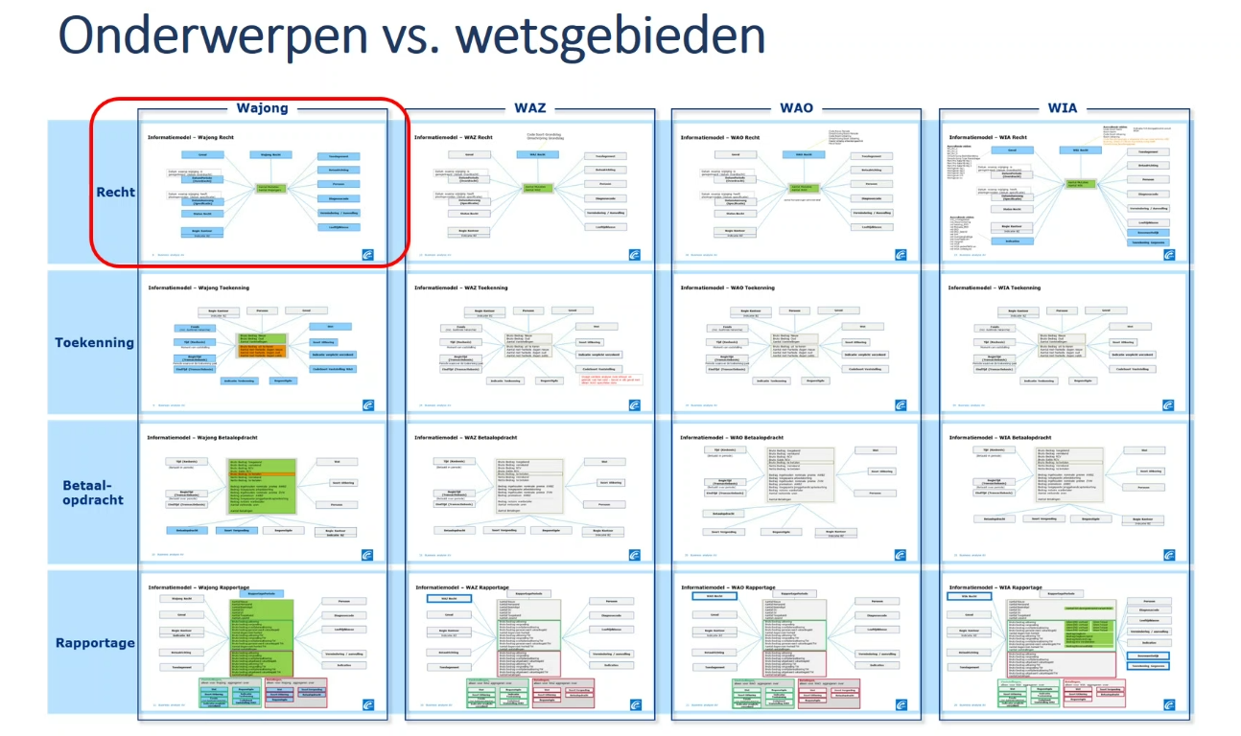

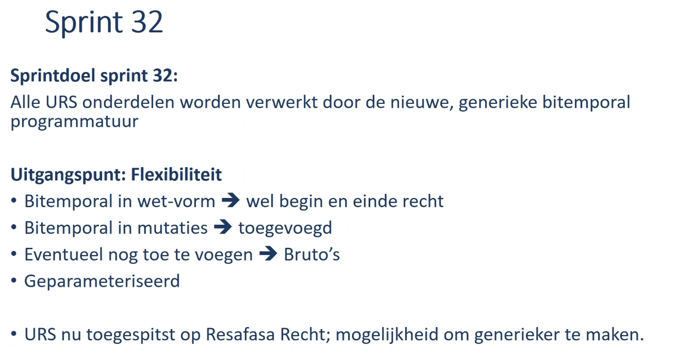

Uitkerings recht specifikatie (URS).   
Bruto = Bruto bedragen (Resafasa). Doel ? Geen idee hebben de mannen.

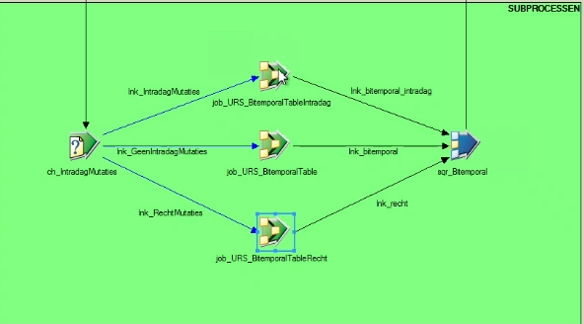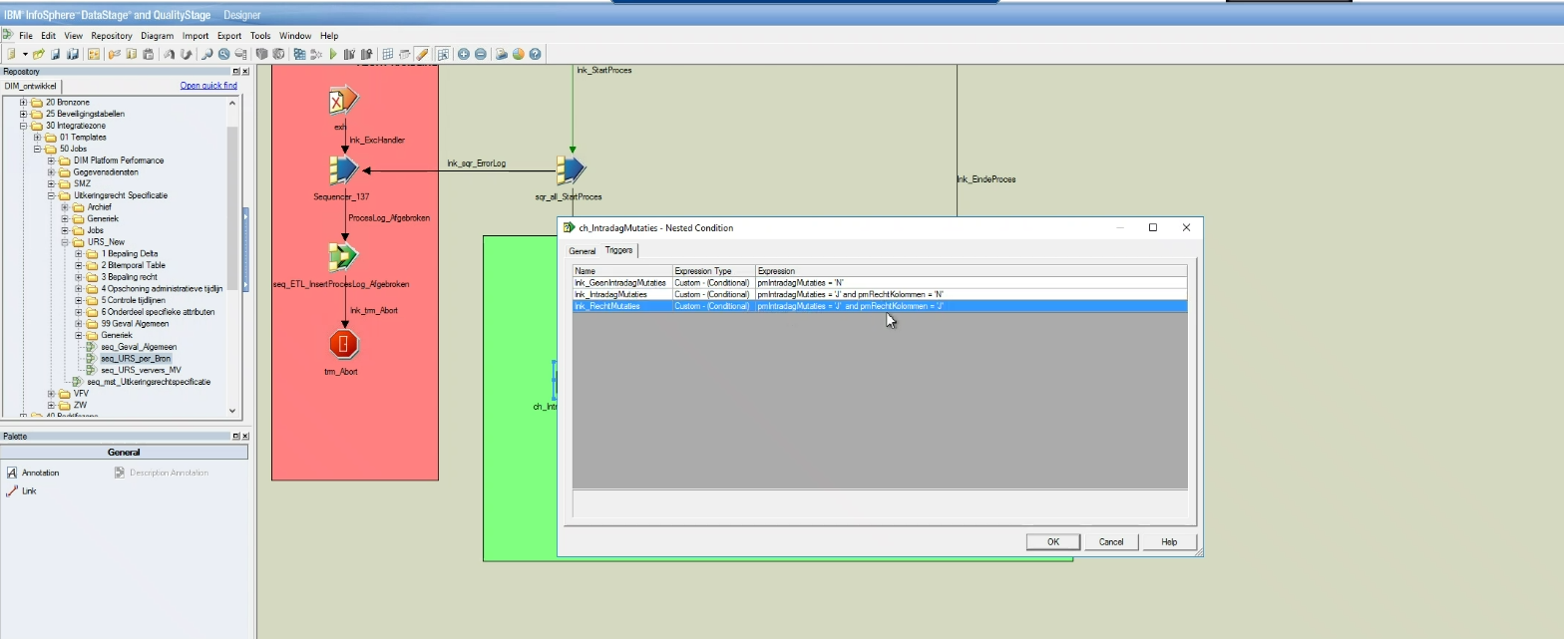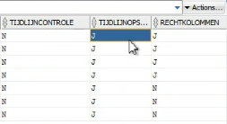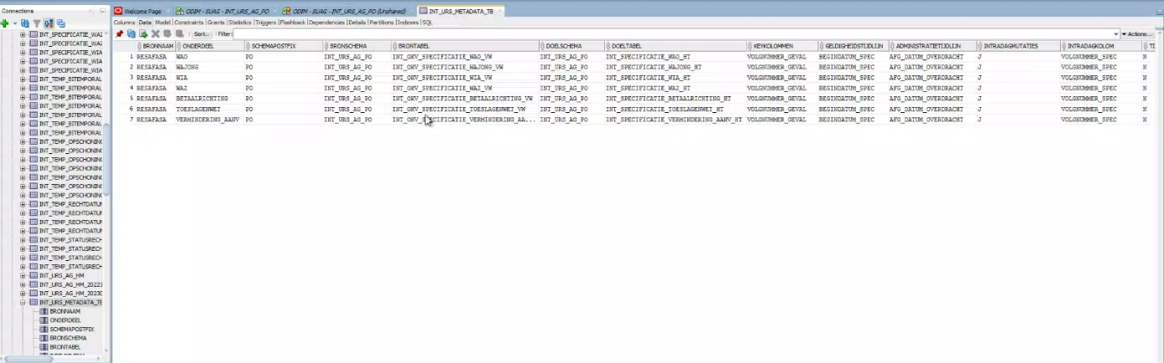

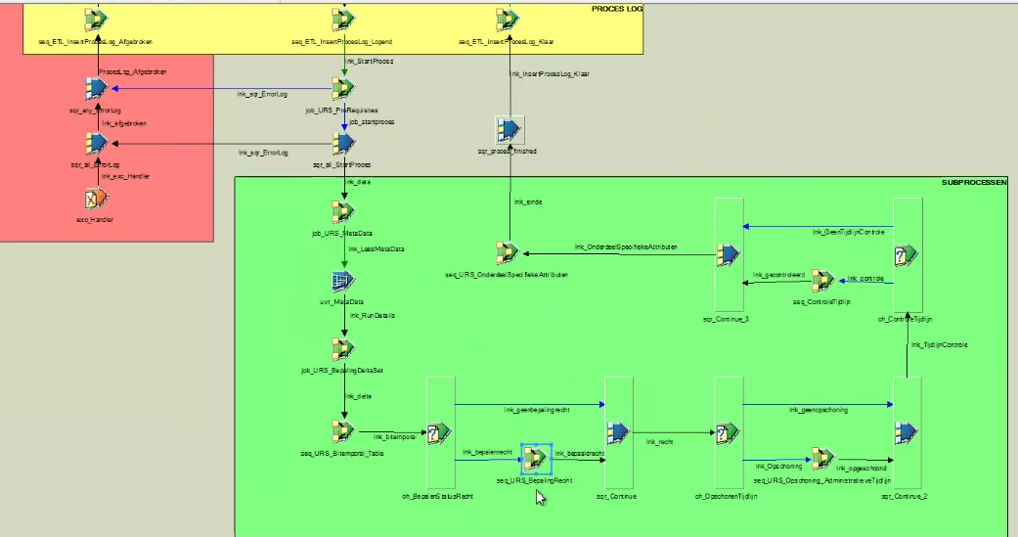

In het kader van de aantallen... Voor de WIA eindigen we met een bitemporal table van ca 21 miljoen rijen.

WAO 18 miljoen

WAJONG 5 miljoen

